LA NEGOCIACIÓN EN EL MERCADO DEL ALQUILER
La pandemia trae mayor negociación en el alquiler: el 75% de los inquilinos que negocia consigue bajar el precio

- El 34% de los que ha alquilado una vivienda para vivir en ella en el último año afirma que ha negociado el coste del alquiler
- Antes de la pandemia un 66% conseguía rebajas en el alquiler y ahora lo consigue un 75% de los que negocia el precio
- Nueve de cada diez inquilinos que han logrado una bajada es, como máximo, del 15% de la renta mensual inicial
- Los arrendadores bajan más los precios: El 54% de los arrendadores que alquilaron un piso no negociaron el precio mientras que en 2020 eran el 61%
- Aquí se puede ver una valoración en vídeo de la directora de Estudios de Fotocasa

Madrid, 26 de noviembre de 2021

Oficialmente hoy es Black Friday, uno de los días del año en que se pueden encontrar mayores descuentos y rebajas en infinitud de objetos y tiendas. Y aunque existe un día más o menos oficial para estos descuentos, el sector inmobiliario suele ser ajeno a este fenómeno ya que la negociación del precio en el alquiler del inmueble se puede dar en cualquier momento del año o, la más común, cuando la operación está a punto de cerrarse. Y es que la negociación y las rebajas en el precio del alquiler están muy presentes en el día a día del sector según se desprende del análisis “La negociación en el mercado del alquiler” realizado por el portal inmobiliario Fotocasa.

Del estudio se desprende que el 34% de los que han alquilado una vivienda para vivir en ella en el último año afirma que ha negociado el coste del alquiler. Una cifra muy similar al 32% registrado justo antes de la pandemia (en febrero de 2020) y más baja que el 37% del año 2019. Las tasas de negociación, por tanto, se mantienen similares a la de antes de la crisis de la covid-19. Pero no así sus resultados.

Porque lo cierto es que entre quienes alquilaron una vivienda como inquilinos y negociaron, en el 75% de los casos el cambio de precio fue a la baja, frente al 11% que vieron que la renta mensual se incrementaba. Si se compara estos porcentajes con los de 2020 (el 66% vieron bajar el precio y el 20% tuvieron que pagar más) comprobamos que la pandemia ha traído una mayor tendencia a la baja de los precios durante la fase de negociación.

“La transformación del mercado del alquiler, en la que los precios presentan la mayor caída de la última década, ha sido propiciada por el descenso de la demanda en las zonas más céntricas de las grandes ciudades y el debilitamiento de la participación de las franjas de edad más maduras. Esta suma de factores ha hecho que el inquilino se encuentre en una posición muy influyente a la hora de fijar el precio de la vivienda. Es un buen momento para que el arrendatario intente bajar el coste de la renta, ya que la percepción de la ciudadanía es que los alquileres están caros o muy caros. La negociación es una de las vías más beneficiosas para que ambas partes del acuerdo se sientan cómodas”, explica María Matos, directora de Estudios y Portavoz de Fotocasa.

Lo que apenas cambia es cuánto se abarata el arrendamiento: para nueve de cada diez inquilinos que han logrado una bajada es, como máximo, del 15% de la renta mensual inicial, prácticamente igual que en 2020. Para conseguir gestionar una negociación, el 74% de los arrendatarios necesita menos de un mes.

Entre las razones que llevan a los inquilinos a plantear una negociación del precio, hay un motivo que tiene un peso especialmente relevante: el 40% de los que logró una rebaja afirma que esta era la única forma de llegar a un acuerdo.

Pero, aparte de esto, también hay un 21% que considera que el precio fijado no correspondía con la realidad del mercado, un 19% que negoció por la urgencia de alguna de las partes en cerrar el acuerdo, o un 17% que, al ver el estado de la vivienda, replanteó el precio.

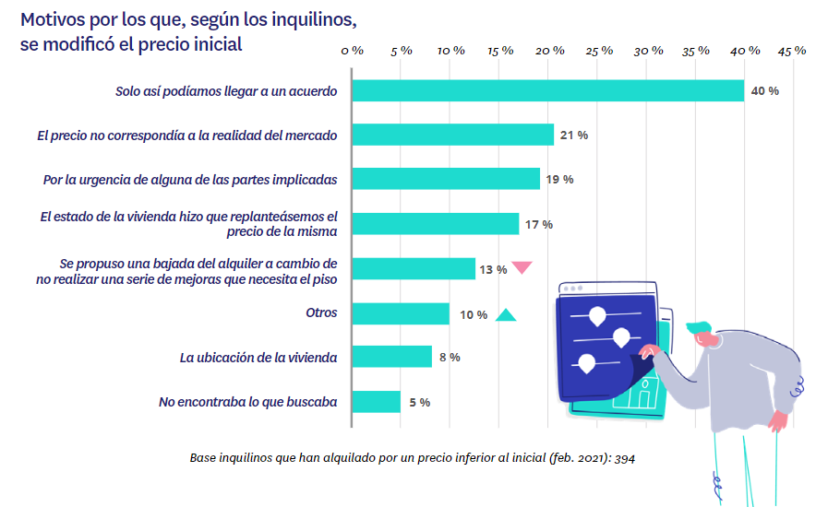

Arrendadores más dispuestos a negociar y a bajar el precio

En el lado de los propietarios de los inmuebles, en los últimos doce meses se ha producido un cambio de tendencia hacia una mayor negociación del precio de la vivienda. En 2020 un 61% de los que habían alquilado un piso de su propiedad a terceros afirmaba no haber negociado la renta del alquiler. Sin embargo, en 2021 son el 54%.

Además, ha aumentado notablemente el porcentaje de propietarios que negoció o modificó el precio a la baja en comparación con el año anterior: en 2020 eran el 67% y en 2021 el 86%, una cifra casi 20 puntos superior. En tiempos de pandemia, los arrendadores particulares se han mostrado más dispuestos a abaratar los inmuebles durante la negociación.

Un tercer dato que confirma esta mayor disposición de los propietarios a ajustar el precio es que el 65% de los que lo bajaron era la primera vez que tomaban una decisión así, un porcentaje bastante más alto que el 57% de 2020 y el 51% de 2021.

Estas negociaciones, además, tienden a prolongarse más en el tiempo. Por ejemplo, se ha producido un incremento relevante entre aquellos que negociaron entre uno y tres meses: en 2021 son el 19 % frente al 11 % de 2020. Y, lo mismo ha sucedido con aquellos que extienden las negociaciones entre tres y seis meses: del 3 % de 2020 al 8 % actual.
E incluso, la cuantía que los arrendadores particulares dicen haber descontado del precio inicialmente previsto también ha aumentado: en febrero de 2020, justo antes de la pandemia, sólo un 31 % de los propietarios que bajaban el precio lo hacían en más del 10 % del precio inicial; en febrero de 2021, son un 45 % de ellos los que se aseguran superar ese 10 % de descuento.

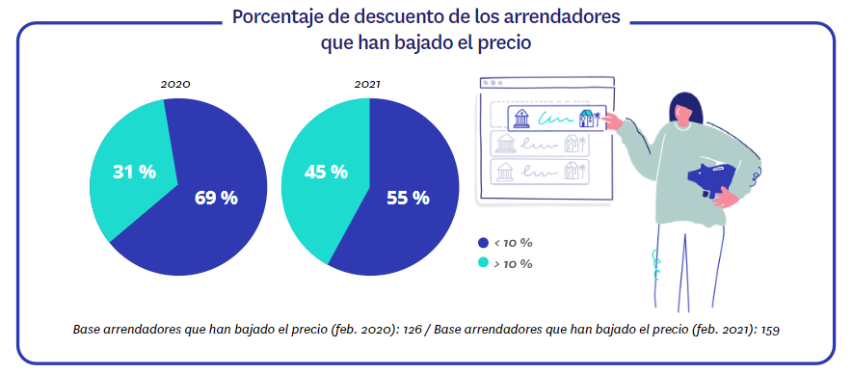

Asimismo, entre los arrendadores se han producido algunos cambios significativos vinculados a los motivos de estas negociaciones. Por ejemplo, que la bajada se produzca porque los inquilinos no puedan hacer frente al alquiler se ha posicionado como la razón principal que impulsa las negociaciones.

Por otro lado, ha perdido fuerza la idea de que variar el precio era la única forma de llegar a un acuerdo: del 26 % en 2020 al 15 % en 2021. Y, lo mismo ha sucedido con que a alguna de las partes le urgiera cerrar la operación: del 12 % al 3 % actual.

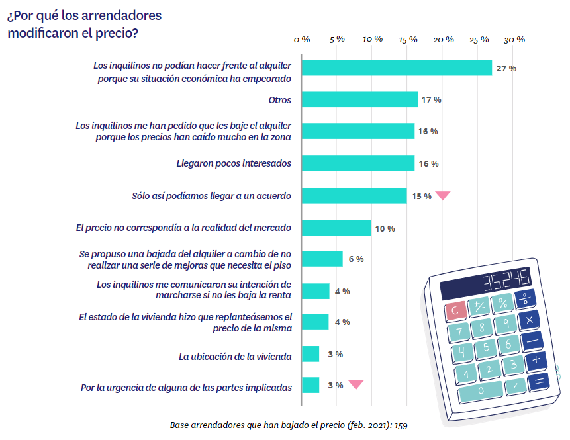

Entre estos arrendadores que han ajustado a la baja el precio de su inmueble para alquilarlo, hay un 31 % de ellos que considera que tras la bajada el precio es todavía razonable y otro 27 % cree que la capacidad económica de los inquilinos ha descendido. Pero eso no significa que ellos tomen la iniciativa de la negociación: un 71 % afirma que fueron los inquilinos los que lo solicitaron.
En conclusión, aunque es una cuestión de perspectivas, sí que es interesante el cambio de tendencia que se está produciendo entre los arrendadores: más negociación del precio, especialmente para disminuir el coste del alquiler con el objetivo de llegar a un acuerdo con los inquilinos.

Sobre el análisis “La negociación en el mercado del alquiler”

El portal inmobiliario Fotocasa ha realizado el análisis “La negociación en el mercado del alquiler”, en base a un exhaustivo análisis del equipo de Bussiness Analytics de Fotocasa en colaboración con el instituto de investigación The Cocktail Analysis.
El estudio pone el foco en la experiencia de propietarios e inquilinos durante el proceso del alquiler de vivienda. Al igual que los anteriores informes, se ha realizado sobre un panel independiente con una muestra de 5.000 personas representativas de la sociedad española y que tienen entre 18 y 75 años, a través de encuestas online que se efectuaron en el primer semestre de 2021. Error muestral: +-1,4%

Sobre Fotocasa
Portal inmobiliario que cuenta con inmuebles de segunda mano, promociones de obra nueva y viviendas de alquiler. Cada mes genera un tráfico de 34 millones de visitas (75% a través de dispositivos móviles). Mensualmente elabora el índice inmobiliario Fotocasa, un informe de referencia sobre la evolución del precio medio de la vivienda en España, tanto en venta como en alquiler.
Fotocasa pertenece a Adevinta, una empresa 100% especializada en Marketplace digitales y el único “pure player” del sector a nivel mundial. Con presencia en 12 países de Europa, América Latina y África del Norte, el conjunto de sus plataformas locales recibe un promedio de 1.500 millones de visitas cada mes.
Más información sobre Fotocasa.
En España, Adevinta, antes Schibsted Spain, es una de las principales empresas del sector tecnológico del país y un referente de transformación digital. En sus 40 años de trayectoria en el mercado español de clasificados, los negocios de Adevinta han evolucionado del papel al online hasta convertirse en el referente de Internet en sectores relevantes como inmobiliaria (Fotocasa y habitaclia), empleo (Infojobs.net), motor (coches.net y motos.net) y segunda mano (Milanuncios y vibbo). Sus más de 18 millones de usuarios al mes sitúan Adevinta entre las diez compañías con mayor audiencia de Internet en España (y la mayor empresa digital española). Adevinta cuenta en la actualidad con una plantilla de más de 1.000 empleados en España.

Toda nuestra información la puedes encontrar en nuestra Sala de Prensa.

Llorente y Cuenca Departamento Comunicación Fotocasa
Ramon Torné Anaïs López
rtorne@llorenteycuenca.com comunicacion@fotocasa.es
638 68 19 85 620 66 29 26

Fanny Merino
emerino@llorenteycuenca.com
663 35 69 75

